毛刷清洗去皮机LC-1000
- 概述：
- 本机工作时，是将根茎类蔬菜或球类果品放置在几根可滚动的毛刷辊上
- 在组成的U型料斗里使物料与旋转的毛刷辊接触产生表面摩擦
- 清水从喷淋水管中喷出冲洗物料，从而达到洗净的目的
- 特性：
- 梯形结构底盘悬架，高强度移动角轮，坚固耐用
- 特制尼龙毛刷兼具去皮抛光，高效持久耐用
- 适合食品加工业者配合自动化生产线
- 功能：
- 适用于马铃薯、胡萝卜、甜菜、芋头、甘薯、果品等的清洗去皮
- 技术参数：
- 型号：LC-1000
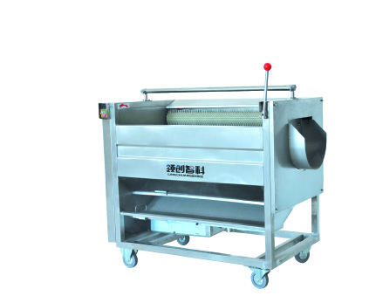
- 外形尺寸：1000×700×860mm
- 毛刷长度：1000mm
- 产量：300Kg/H
- 电压：380V三相 50Hz
- 功率：1.1Kw

